广东省商业美术设计行业协会
粤商美设协〔2019〕24号
2020年系统集成项目管理师（中级）
国家职业资格认证培训通知
各会员单位、有关单位：
根据中华人民共和国人力资源和社会保障部发布的《人力资源社会保障部办公厅关于2020年度专业技术人员资格考试计划及有关事项的通知》，2020年上半年计算机技术与软件专业技术（水平）考试时间拟为5月10日考试。
计算机技术与软件专业技术（水平）考试，简称计算机与软件考试，是由国家人力资源和社会保障部与工业和信息化部组织领导的国家级考试。
目的是科学、公正地对全国计算机与软件专业技术人员进行专业技术资格、职业资格认定和专业技术水平测试。该考试既是职业资格考试，又是职称资格考试，受到广大IT行业人士认可。协会将于2020年开展系统集成项目管理师国家职业资格认证培训，通知如下:
一、培训内容
（1）信息化知识；（2）项目管理一般知识；（3）项目范围管理；（4）项目人力资源管理；（5）信息（文档）和配置管理。
二、培训优势
优：省级专业化优质考培中心，理论+实操课程保障高质量培训教学；
量：全程量身踱造学习计划，老师一对一跟进学习进度；
精：精准小班教学，学员还可免费参加名师讲堂，步步提升；
人：加入省商美设计人才储备计划，提供更好的就业推荐与入户机会。
三、专家讲师
由国家和省内在计算机软考领域具有丰富实践和教学经验的专家、学者授课辅导。
四、证书价值
1、获取职称。软考最大的作用，是由2004年软考改革后，人事部颁发的《计算机技术与软件专业技术资格（水平）考试暂行规定》诞生的。即参加软件水平考试并通过的人员，考试通过哪级考试，即获得相应的职称资格。
2、升职加薪。获取国家职业资格证书，应聘敲门砖，升职加薪。
3、能力提升。系统学习项目管理知识，获取中国IT项目管理师认证。
4、积分/技能落户。落户加分或技能落户，享受买房买车，子女上学平等待遇。
五、费用标准
培训费6474元，教材费200元，报考费126元，合计6800元
六、报名资格
不设学历与资历条件、年龄以及专业等限制，凡遵守中华人民共和国宪法和各项法律，恪守职业道德，具有一定计算机技术应用能力的人员，均可根据本人情况，报名参加。
七、考试时间和类型
考试时间：5月
考试科目：综合知识：单选题75分制45分及格（笔试）
应用技术：问答题75分制45分及格（笔试）
八、报名资料
报名表、身份证，大一寸蓝底相片电子版
九、证书
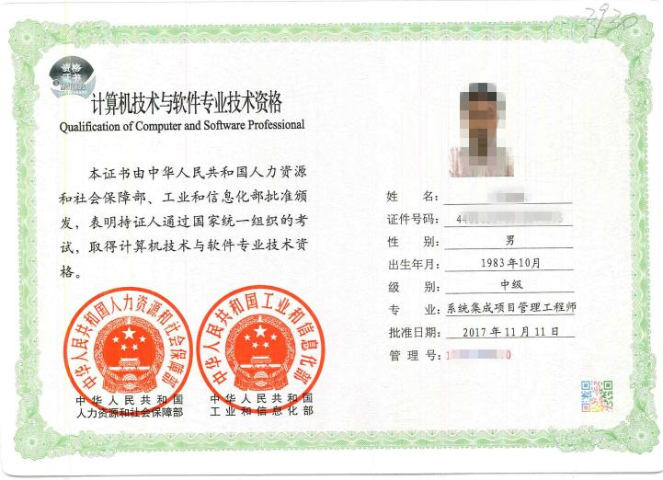
考试合格者，将颁发由人力资源和社会保障部和工业和信息化部共同盖章的系统集成项目管理工程师（中级）

十、报名方式
高 老 师: 020-87607388\87621118\87623338\13556030073
Q Q: 448420303
邮 箱：gdsj001@126.com
网 址：www.gdsj.org.cn
报名地点：广州番禺大道北346号万利商业园E座208室
附件1：考生报考承诺书
附件2：2020年全国计算机技术与软件专业技术资格(水平)考试报名表
附件3：课表

广东省商业美术设计行业协会
二0一九年十月十八日

附件1
考生报考承诺书

我自愿报名参加2020年度计算机技术与软件专业技术资格（水平）考试，已仔细阅读报考通知全部内容，自愿遵守该项考试报考有关规定，完全接受各项规则，现郑重承诺：
1.保证所提交的报名信息和相关证明材料真实、准确、有效，如提供虚假信息和证明材料，本人愿承担一切责任；
2.知晓报考条件审核、资格复核程序及相关要求，承诺遵守资格考试报考的有关要求。如本人成绩合格，但不符合报名条件或逾期未按规定提交资格复核材料，愿意接受取消考试成绩、停发证书的处理;
3.服从考试组织管理机构的统一安排，自觉接受考试工作人员的检查、监督和管理；
4.自觉遵守考场秩序和考场规则，诚信参考。保证持真实、有效期内的居民身份证和准考证参加考试；如有违法、违纪、违规行为，自愿服从处理，接受处理决定；
5. 已知晓《中华人民共和国刑法修正案（九）》相关规定和《专业技术人员资格考试违纪违规行为处理规定》（人社部令第31号），认同并遵守雷同试卷认定和处理的相关规定，承担相关责任。

考生签名：
日期：

附件2
2020年全国计算机技术与软件专业
技术资格(水平)考试报名表
报名省市：
姓 名 |  |  |  | 证件类型 |  |  |  | 审核工具审核  后的照片
证件号码 |  |  |  | 性 别 |  |  |  | 审核工具审核  后的照片
出生日期 |  |  |  | 年 龄 |  |  |  | 审核工具审核  后的照片
报考级别 | 中级 |  |  | 报考资格 |  |  |  | 审核工具审核  后的照片
报考科目 | 系统集成项目管理工程师 |  |  | 现有职称（资格）
取得职称（资格）时间 |  |  |  | 无
在职情况 |  | 在职
工作单位 |  |  | 参加工作时间
本专业工作时间
所在学校 |  |  | 所学专业
毕业时间 |  |  | 专业名称
在学/已有学历 |  |  | 学 制
学 位
通讯地址
Email |  |  | 手机号码
固定电话 |  |  |  |  |  |  | 邮政编码

注：此表由考生在完成网上报名后直接下载，用A4纸打印，自行保管。

2020年上半年百越系统集成（中级）第10期
课程表
日期 | 课程内容 | 时间 | 上课地点
第一天  11月23日  （星期六） | 学习指导  第1章：信息化知识 | 09:00-12:00 13:30-16:30 | 文星酒店（华师店）  （广州市天河区龙口中路197号）
第一天  12月15日  （星期日） | 学习指导  第1章：信息化知识 | 09:00-12:00 13:30-16:30 | 文星酒店（天平架店）  （广州市天河区沙太南路石鼓岭8号）
第二天  12月28日  （星期六） | 第2章：信息系统集成及服务管理  第3章：信息系统集成专业技术知识 | 09:00-12:00 13:30-16:30 | 文星酒店（华师店）  （广州市天河区龙口中路197号）
第三天  2月15日  （星期六） | 开班仪式  第4章：项目管理一般知识  第5章：项目立项管理  第6章：项目整体管理 | 09:00-12:00 13:30-16:30 | 文星酒店（华师店）  （广州市天河区龙口中路197号）
第四天  2月22日  （星期六） | 第7章：项目范围管理  第8章：项目进度管理  专题训练：进度网络图 | 09:00-12:00 13:30-16:30 | 文星酒店（华师店）  （广州市天河区龙口中路197号）
第五天  3月7日  （星期六） | 第9章：项目成本管理  计算专题训练 | 09:00-12:00 13:30-16:30 | 文星酒店（华师店）  （广州市天河区龙口中路197号）
第六天  3月14日  （星期六） | 第10章：项目质量管理  第11章：项目人力资源管理  第12章：项目沟通和干系人管理  第13章：项目合同管理 | 09:00-12:00 13:30-16:30 | 文星酒店（华师店）  （广州市天河区龙口中路197号）
第七天  3月21日  （星期六） | 第14章：项目采购管理  第15章：信息（文档）和配置管理  第16章：项目变更管理  第17章：信息系统安全管理 | 09:00-12:00 13:30-16:30 | 文星酒店（华师店）  （广州市天河区龙口中路197号）
第八天  4月11日  （星期六） | 第18章：项目风险管理  第19章：项目收尾管理  第20章：知识产权管理  第21章：法律法规和标准规范  第22章：职业道德规范 | 09:00-12:00 13:30-16:30 | 文星酒店（华师店）  （广州市天河区龙口中路197号）
第九天  4月18日  （星期六） | 第23章：案例分析  计算专题、考前复习建议 | 09:00-12:00 13:30-16:30 | 待定
第十、十一天  待定 | 重点串讲、考前辅导  计算专题+案例分析 | 09:00-12:00 13:30-16:30 | 待定
第十二天  待定 | 模考，试卷讲解 | 09:00-12:00 13:30-16:30 | 待定
第十三天  待定 | 笔试  （全省统考） | 详见准考证 | 详见准考证
每期课程滚动循环上课，本课程表为拟定版，如有变动请以官方公布为准
全省统考（考生自行在网上打印准考证，并按准考证上地点参加考试）

